國立西螺農工 基本電學
命題  教師 |  | 班級 | 電機、綜高 | 座號 |  | 姓名

◎ 選擇題，共20題，每題0分
( ) 1. 理想電壓源的特性為 (A) 電流保持恆定值 (B) 電路內阻無限大 (C) 電路內阻等於零 (D) 輸出呈電感性
( ) 2. 使用節點電壓法分析電路的第一步驟是 (A) 假設每一網目的電流方向 (B) 假設參考點(或稱接地點) (C) 將所有電壓源短路 (D) 將所有電流源斷路
( ) 3. 如圖所示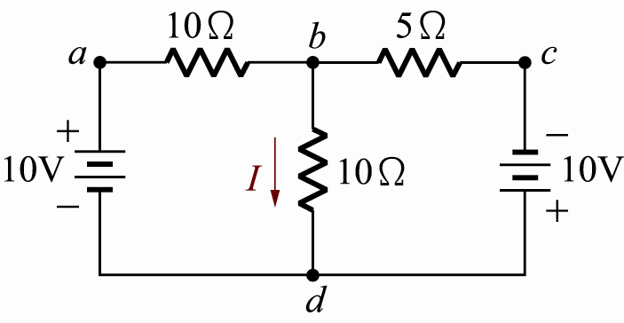，I ＝？A (A) 2.5 (B) －2.5 (C) 0.25 (D) －0.25
( ) 4. 以迴路電流法解電路時，是利用何種方程式解電路？ (A) 克希荷夫電壓定理 (B) 克希荷夫電流定理 (C) 戴維寧定理 (D) 高斯定理
( ) 5. 如圖所示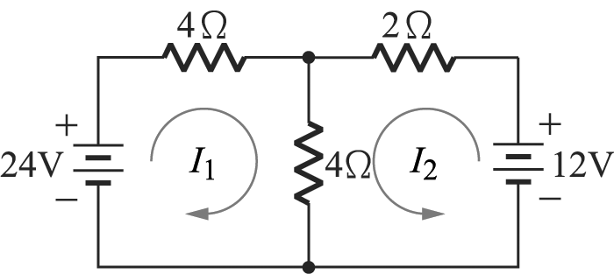，各迴路的電壓方程式，下列何者正確？ (A) I₁＋2I₂＝6 (B) 2I₁＋I₂＝6 (C) 4I₁＋6I₂＝8 (D) 2I₁＋3I₂＝12
( ) 6. 如圖所示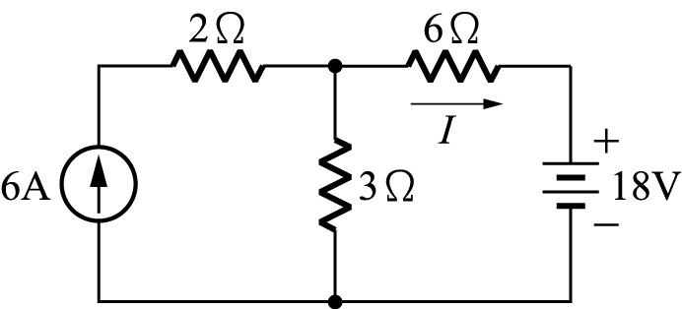，6$Ω$電阻兩端的電壓降為？ (A) 0V (B) 2V (C) 6V (D) 12V
( ) 7. 如圖 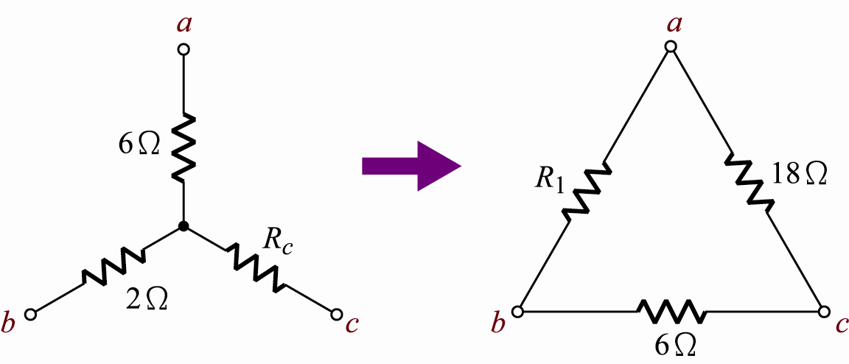 的Y-Δ轉換中，R_{c}＝ (A) 1$Ω$ (B) 3$Ω$ (C) 6$Ω$ (D) 12$Ω$
( ) 8. 如圖 的Y-Δ轉換中，R₁＝ (A) 1$Ω$ (B) 3$Ω$ (C) 6$Ω$ (D) 12$Ω$
( ) 9. 如圖所示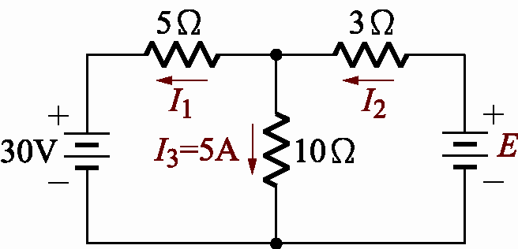，電勢E為多少伏特？ (A) 23 (B) 42 (C) 73 (D) 77
( )10. 如圖電路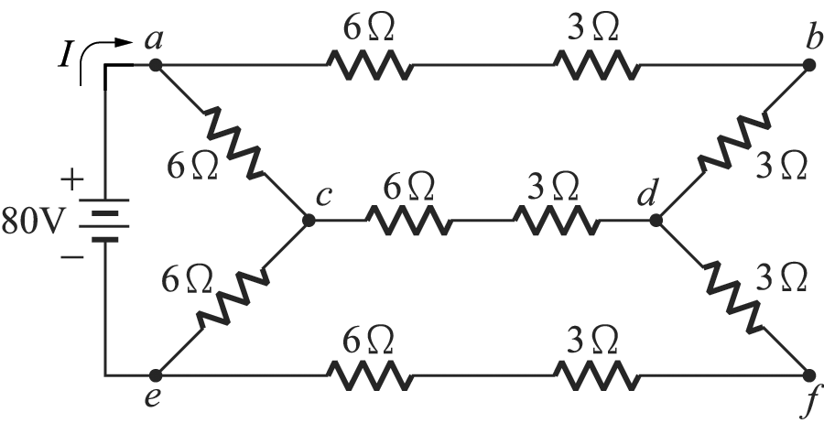，求電流I為多少安培？ (A) $\frac{\text{80}}{6}$ (B) $\frac{\text{80}}{8}$ (C) $\frac{\text{80}}{\text{10}}$ (D) $\frac{\text{80}}{\text{12}}$
( )11. 將一複雜網路簡化成電壓源串聯電阻為 (A) 克希荷夫電壓定律 (B) 諾頓定律 (C) 戴維寧定理 (D) 重疊定理
( )12. 欲計算諾頓等效電流時，係將移去之元件兩端 (A) 短路 (B) 開路 (C) 元件移回 (D) 視元件而定
( )13. 一電源供給R_{L}負載功率，當R_{L}等於內阻時可得最大功率，此時效率為 (A) 25 (B) 50 (C) 75 (D) 100
( )14. 圖電路中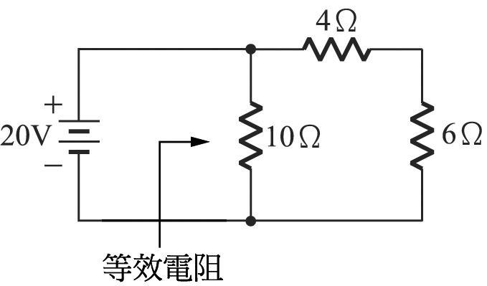，求等值電阻R_{T}為多少$Ω$？ (A) 6 (B) 5 (C) 4 (D) 3
( )15. 圖電路中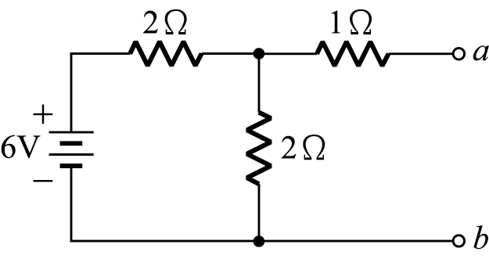，a、b兩端的戴維寧等效電壓E_{Th}、等效電阻R_{Th}分別為多少？ (A) 6V與1$Ω$ (B) 4V與2$Ω$ (C) 3V與2$Ω$ (D) 3V與5$Ω$
( )16. 如圖電路中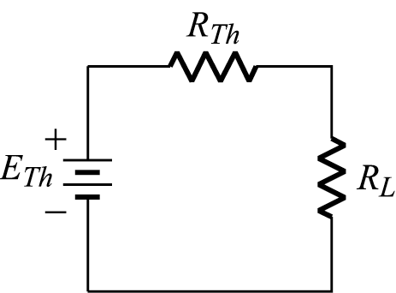，若功率為最大時，則 (A) R_{L}＝R_{Th} (B) R_{L}＞R_{Th} (C) R_{L}＜R_{Th} (D) R_{L}＜＞R_{Th}
( )17. 如圖電路中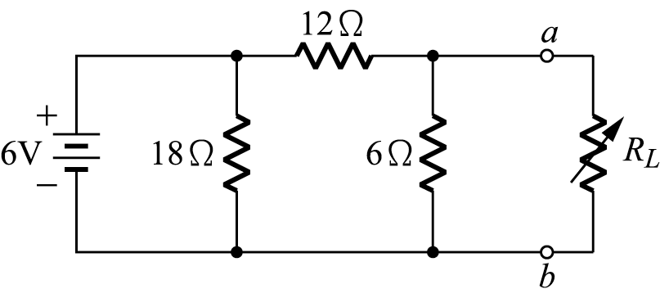，應調整R_{L}為下列何值時，始可獲得最大功率輸出？ (A) 12$Ω$ (B) 6$Ω$ (C) 5$Ω$ (D) 4$Ω$
( )18. 如圖電路中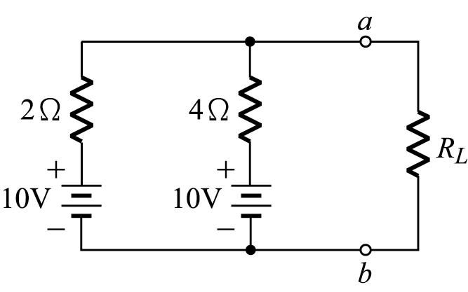，R_{L}消耗的最大功率為？ (A) 18.75W (B) 20.89W (C) 35.32W (D) 45.67W
( )19. 如圖電路中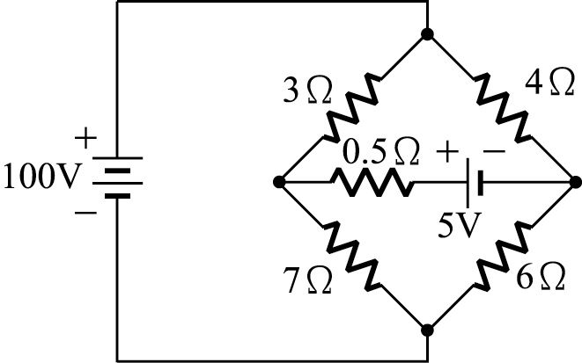，I之值為？ (A) 1A (B) 0A (C) －1A (D) －2A
( )20. 如圖電路中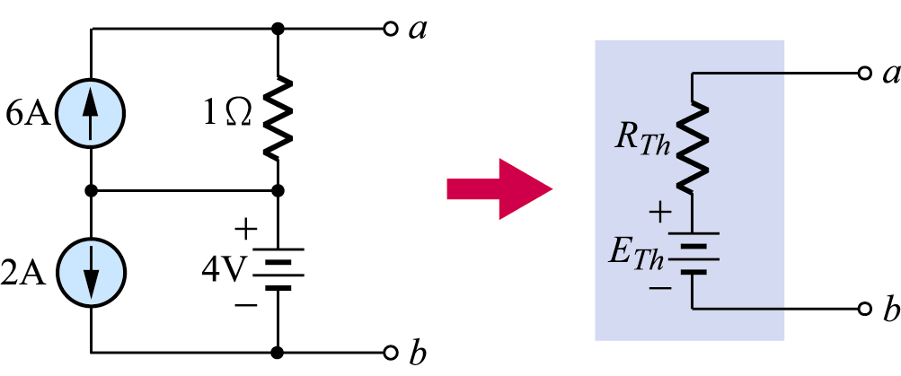，等效電壓E_{TH}之值為？ (A) 4 (B) 8 (C) 10 (D) 6伏特

